TISKOVÁ ZPRÁVA – Nemocnice Sokolov 12. 3. 2021
Očkovací místo v Sokolově se z nemocnice přesune do bývalého kláštera a navýší svou kapacitu
V pondělí 15.3.2021 se otevřou brány nového velkokapacitního očkovacího místa v kostele sv.Antonína Paduánského (bývalém klášteře) v Sokolově. Očkovací místo se tam přesune ze sokolovské nemocnice.
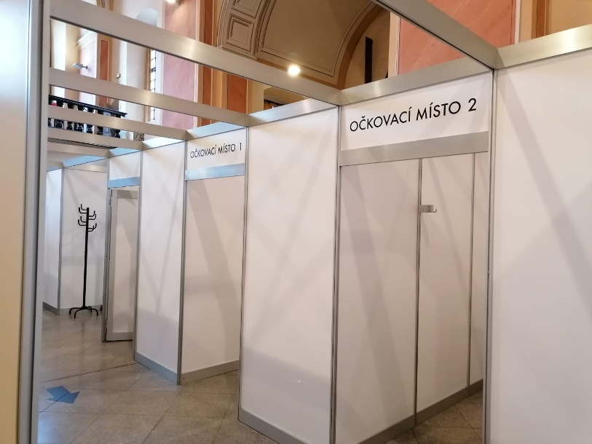
Očkovací místo nabídne zájemcům o očkování proti Covid – 19 nově čtyři stanoviště a v prvních týdnech proočkuje až 400 pacientů denně. Další navýšení počtu očkovaných zájemců závisí na dodávce očkovacích vakcín.
Očkovací centrum bude otevřené od pondělí do pátku v čase od 14-18 hodin. Bezbariérový prostor kostela nabízí vzdušné vytápěné prostory se sociálním zařízením a také bezplatné parkování.
„V souvislosti se zvyšujícím se zájmem o očkování a rozšíření skupin občanů bylo nutné očkování přesunout do větších a lépe přístupnějších prostor. Bývalý klášter je pro tyto účely ideální objekt,“ uvedl ředitel nemocnice Jaroslav Kratochvíl.
Provozovatelem očkovacího místa bude i nadále Nemocnice Sokolov, zřizovatelem je Karlovarský kraj.
V očkovacích místech Karlovarského kraje se nyní očkují skupiny občanů v souladu se státní očkovací strategií registrované v centrálním rezervačním systému (http://registrace.mzcr.cz). Jedná se o seniory starší 70 let, pedagogy a zdravotníky. Ti, kteří jsou již v systému zaregistrováni, dostanou SMS zprávu s vyrozuměním o přesunu času a místa očkování z nemocnice do očkovacího centra. Zároveň je budou kontaktovat operátorky asistenční linky 800 600 444, které je na změnu upozorní.
Nemocnice Sokolov zahájila očkování 4.1.2021 a doposud naočkovala 3.500 osob, z toho 1.035 zdravotníků a na 800 seniorů.

Nemocnice Sokolov: Nemocnice Sokolov byla založena před více než 100 lety, soustředí se na kvalitu poskytovaných služeb v bezpečném prostředí a klientský přístup. Je nestátním zdravotnickým zařízením s více než 300 lůžky a téměř 700 zaměstnanci. Od dubna 2017 ji spravuje společnost Penta Hospitals CZ.
Kontakt: Markéta Singerová, tisková mluvčí Nemocnice Sokolov: marketa.singerova@nemocnicesokolov.cz, tel: +420 733 673 761, www.nemosok.cz.

